敬启者：
您好！
贵方的专利图片现已经制作完毕，请过目并进行确认。若无修改，请邮件/微信/QQ文本回复“确认无误，同意递交”，我方收到确认答复后，才会安排递交。递交后不可再随意修改，敬请注意！
【案件信息】
我所编号：P32218
案件名称： 中式飞檐戏台造型框架
外 观 图：
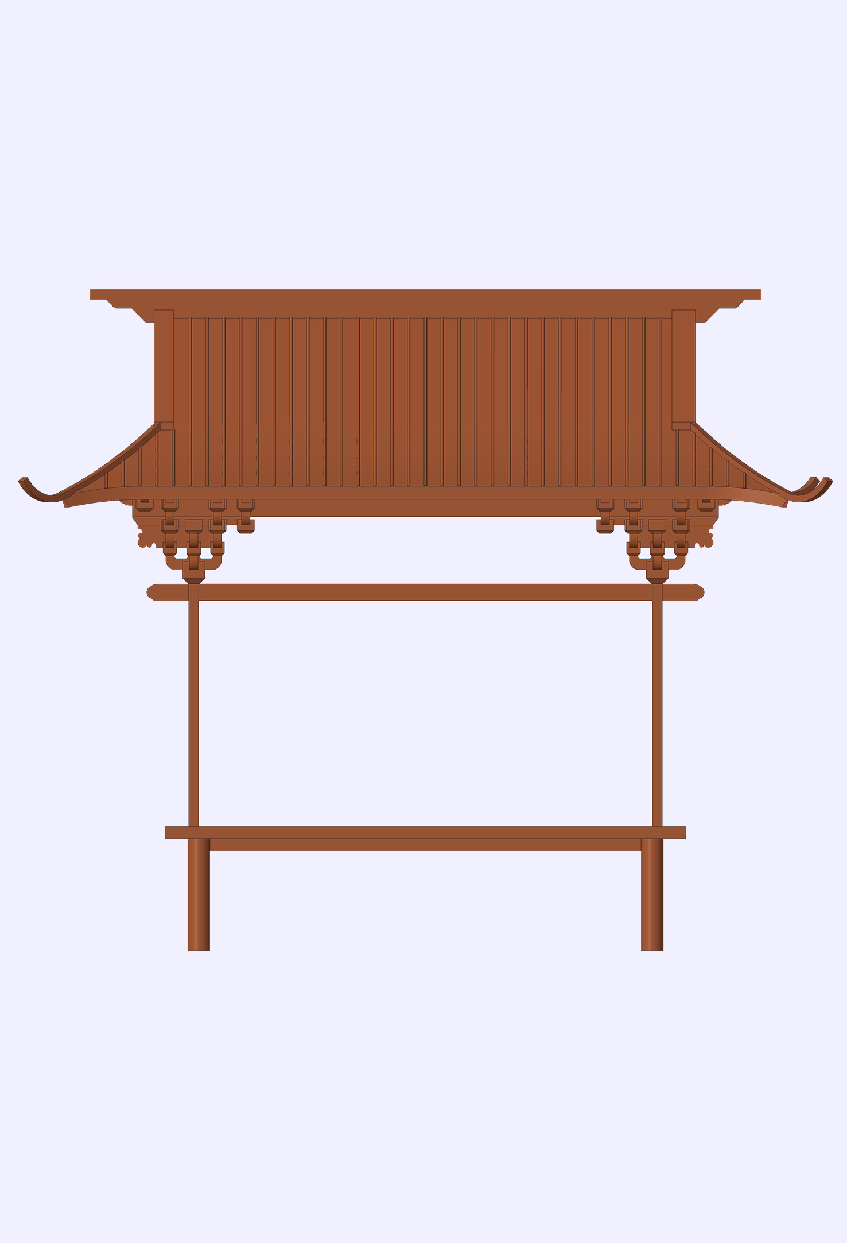 | 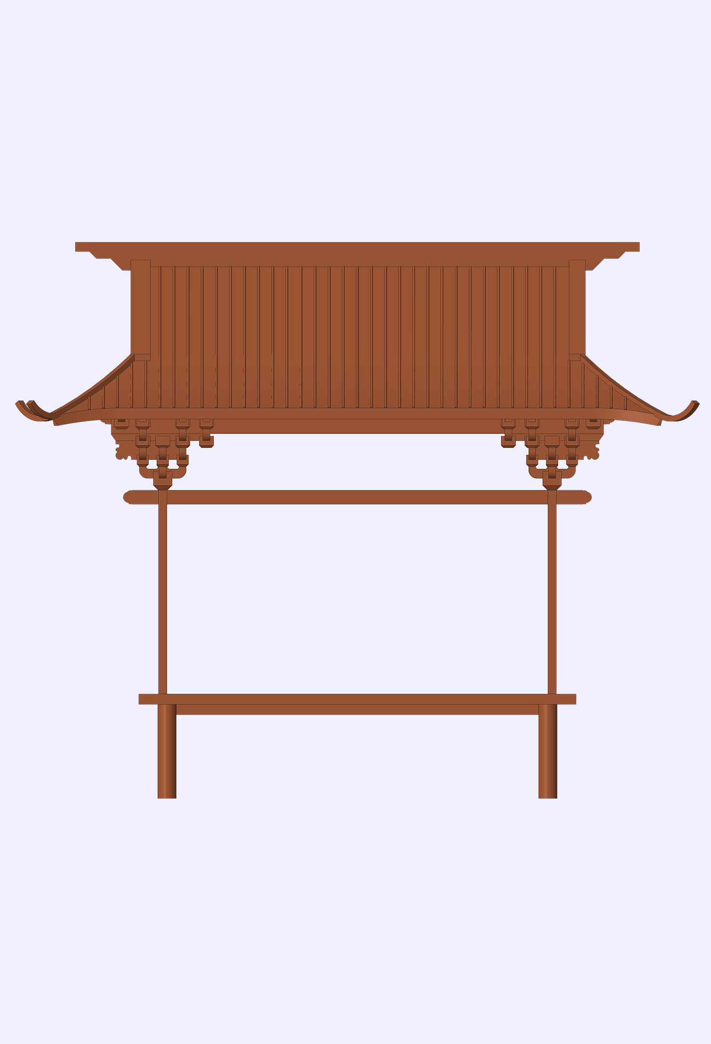 | 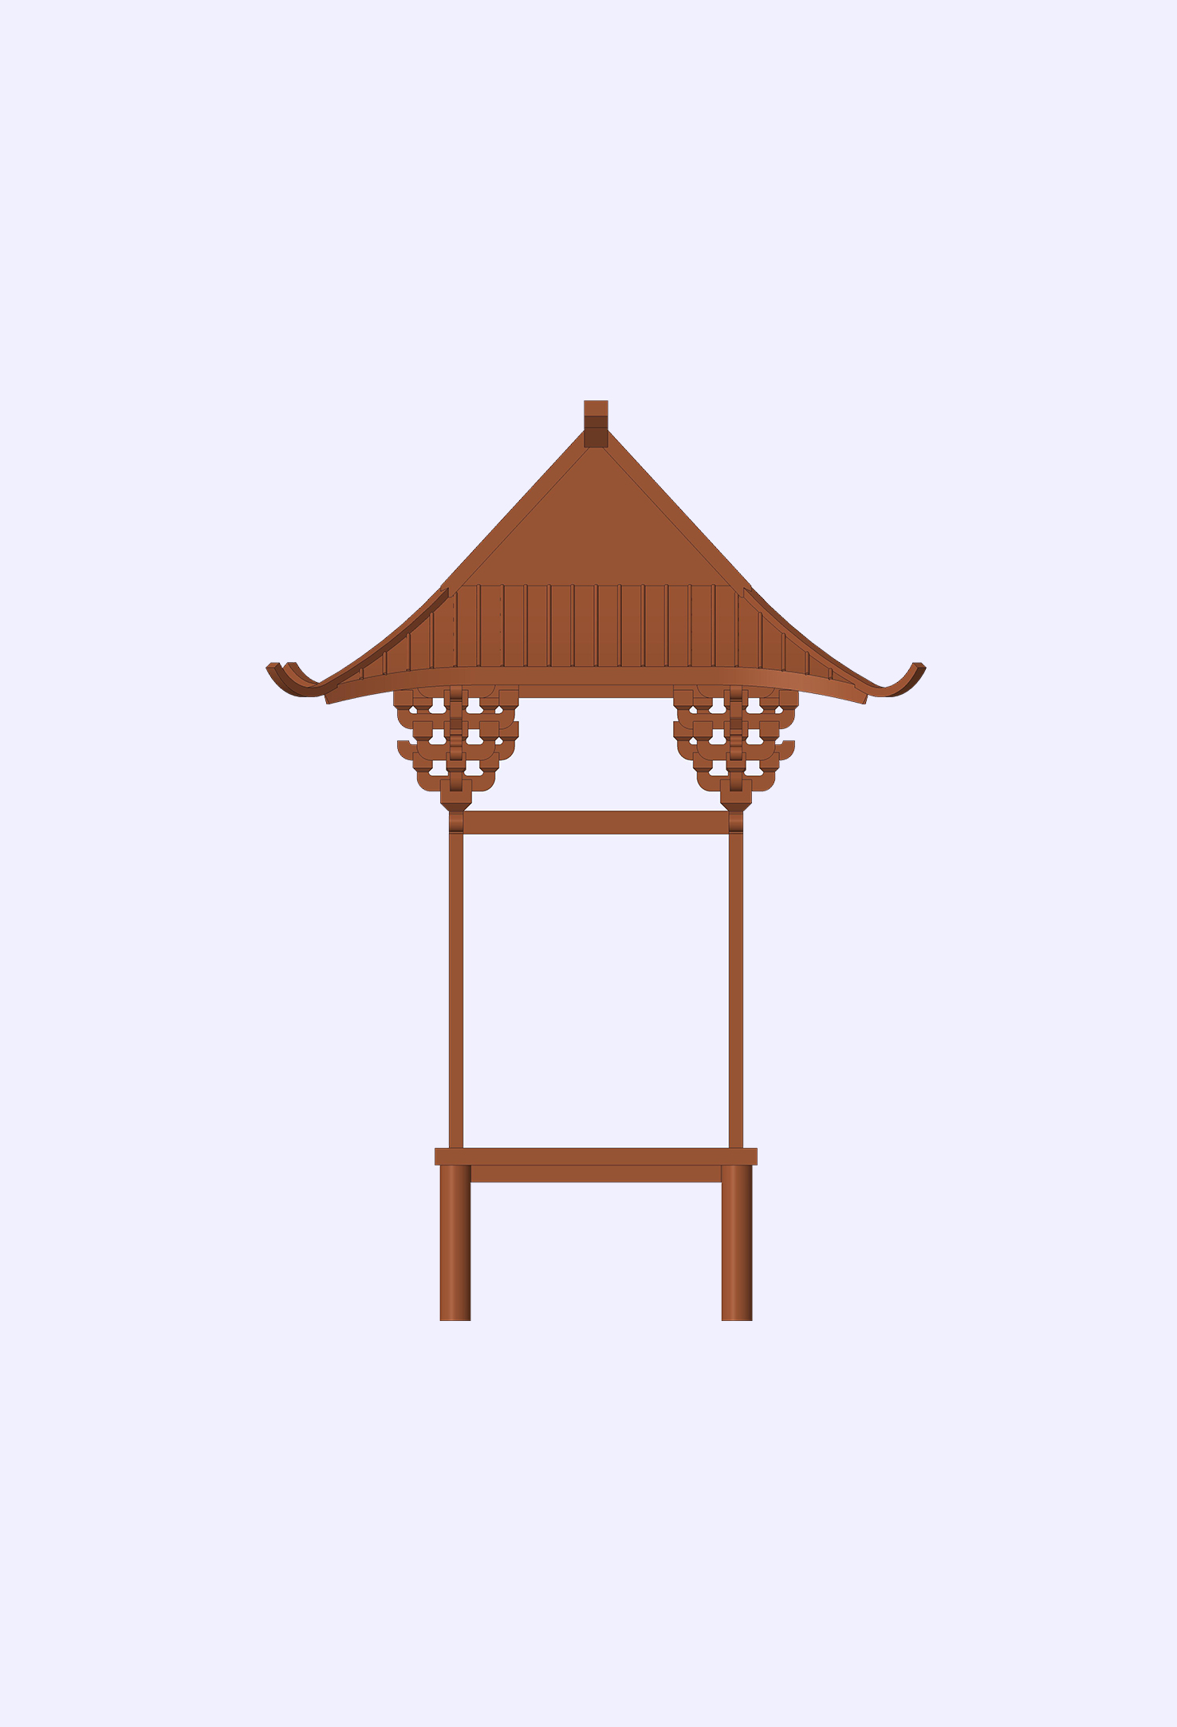 | 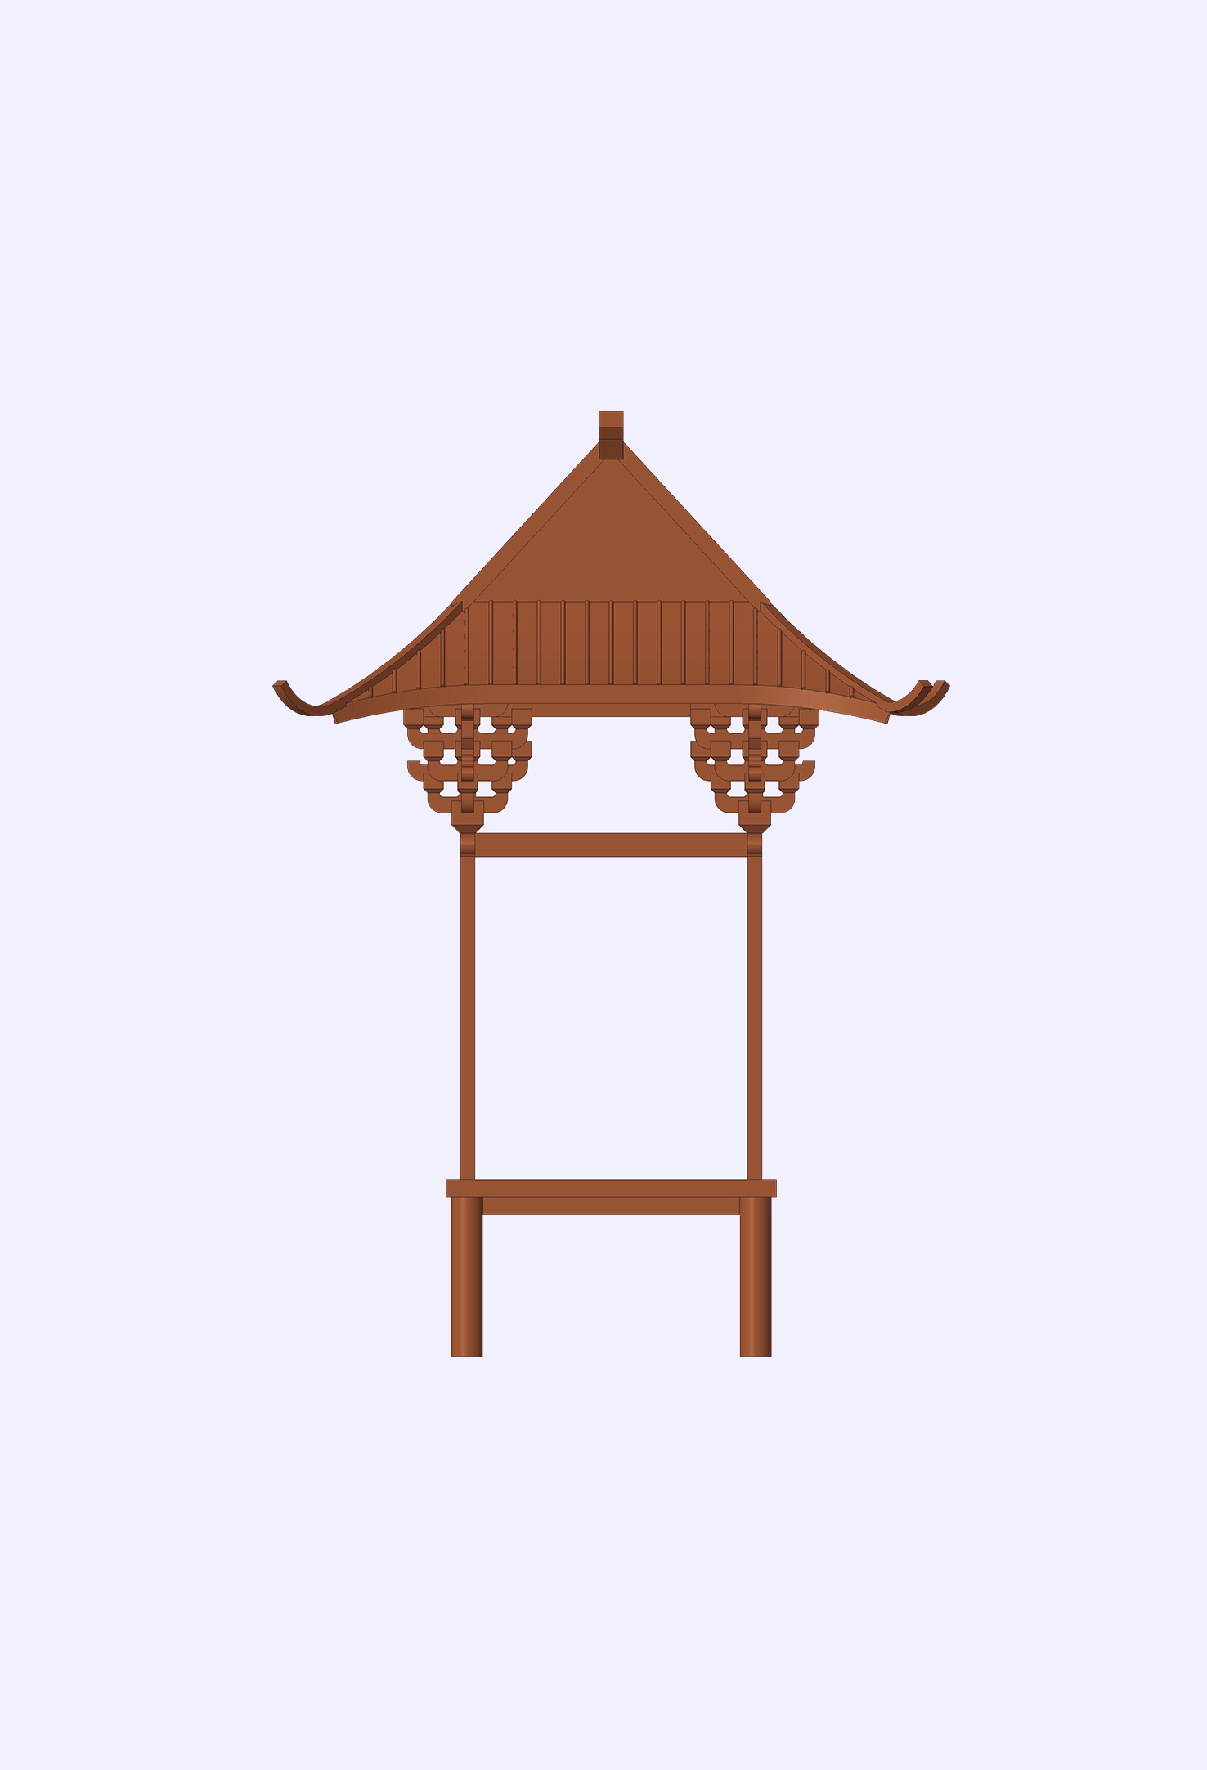
主视图 | 后视图 | 左视图 | 右视图
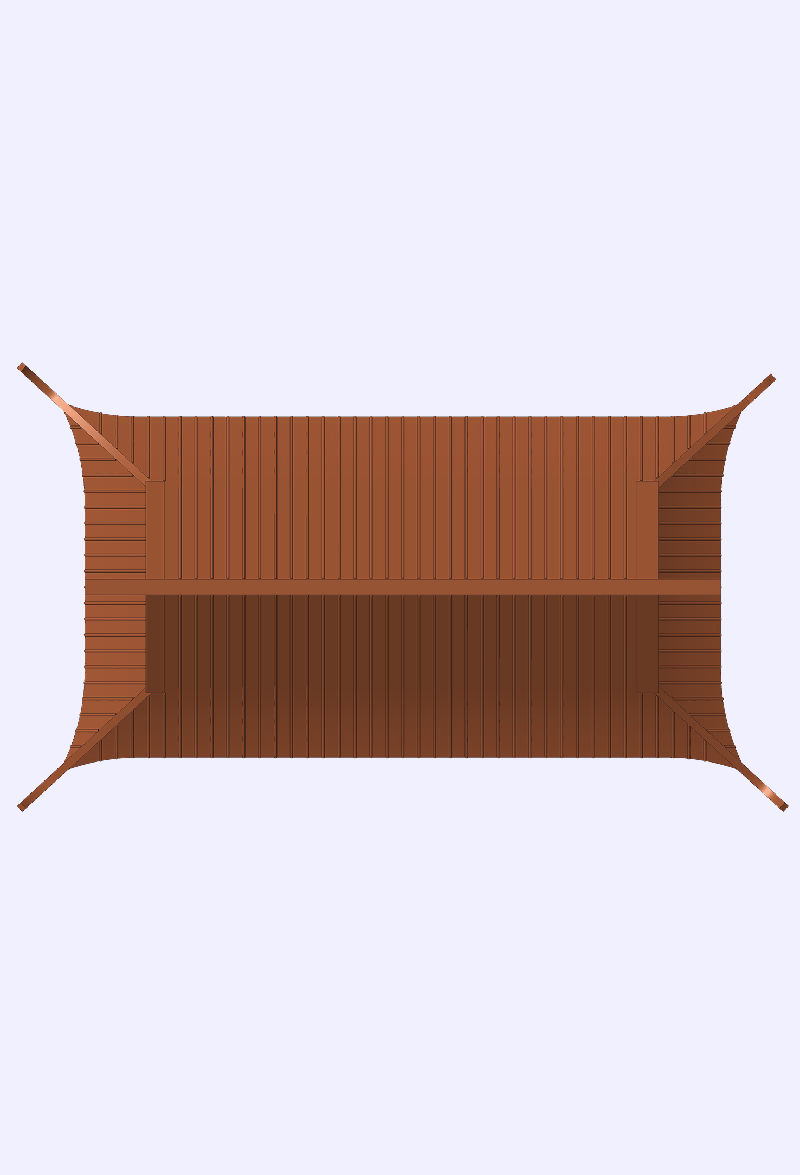 | 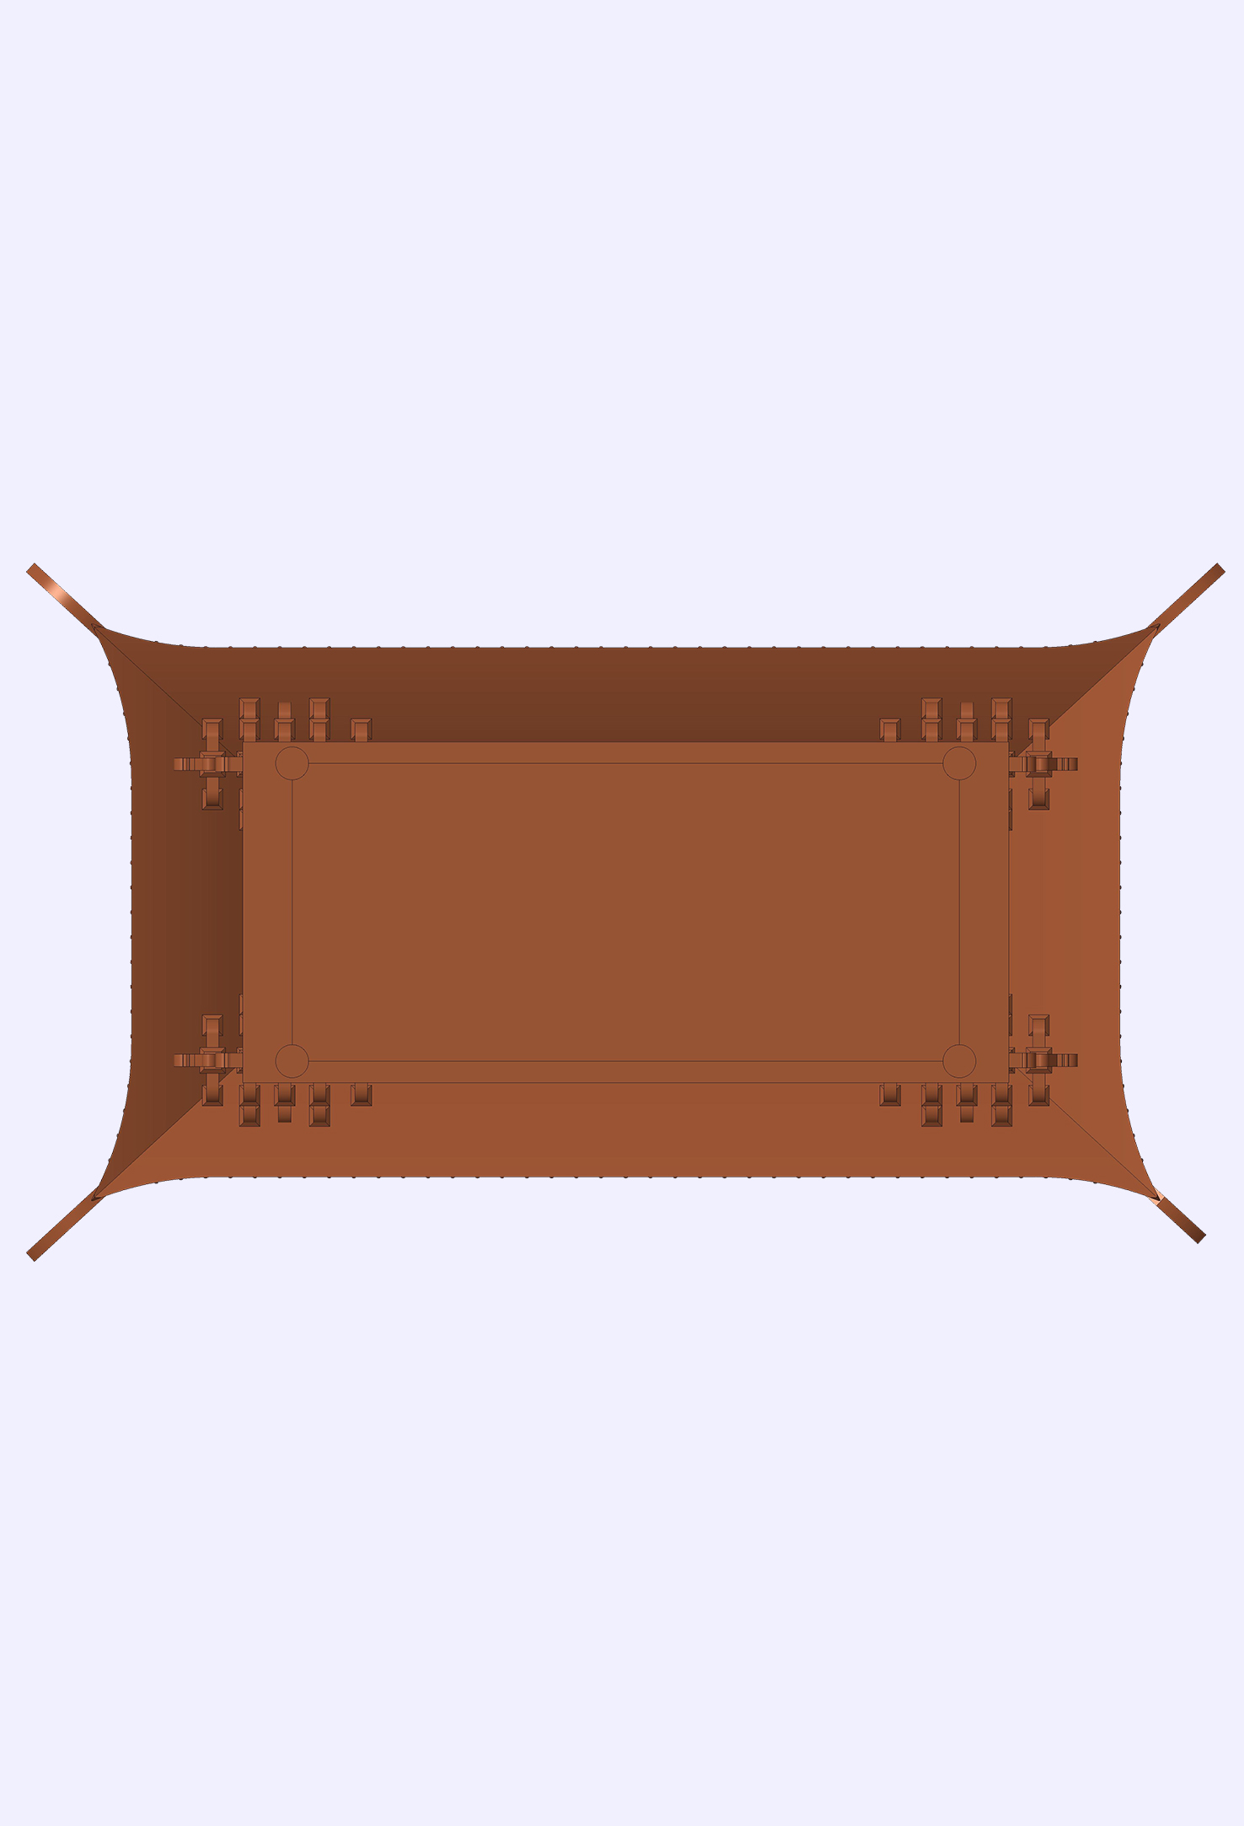 | 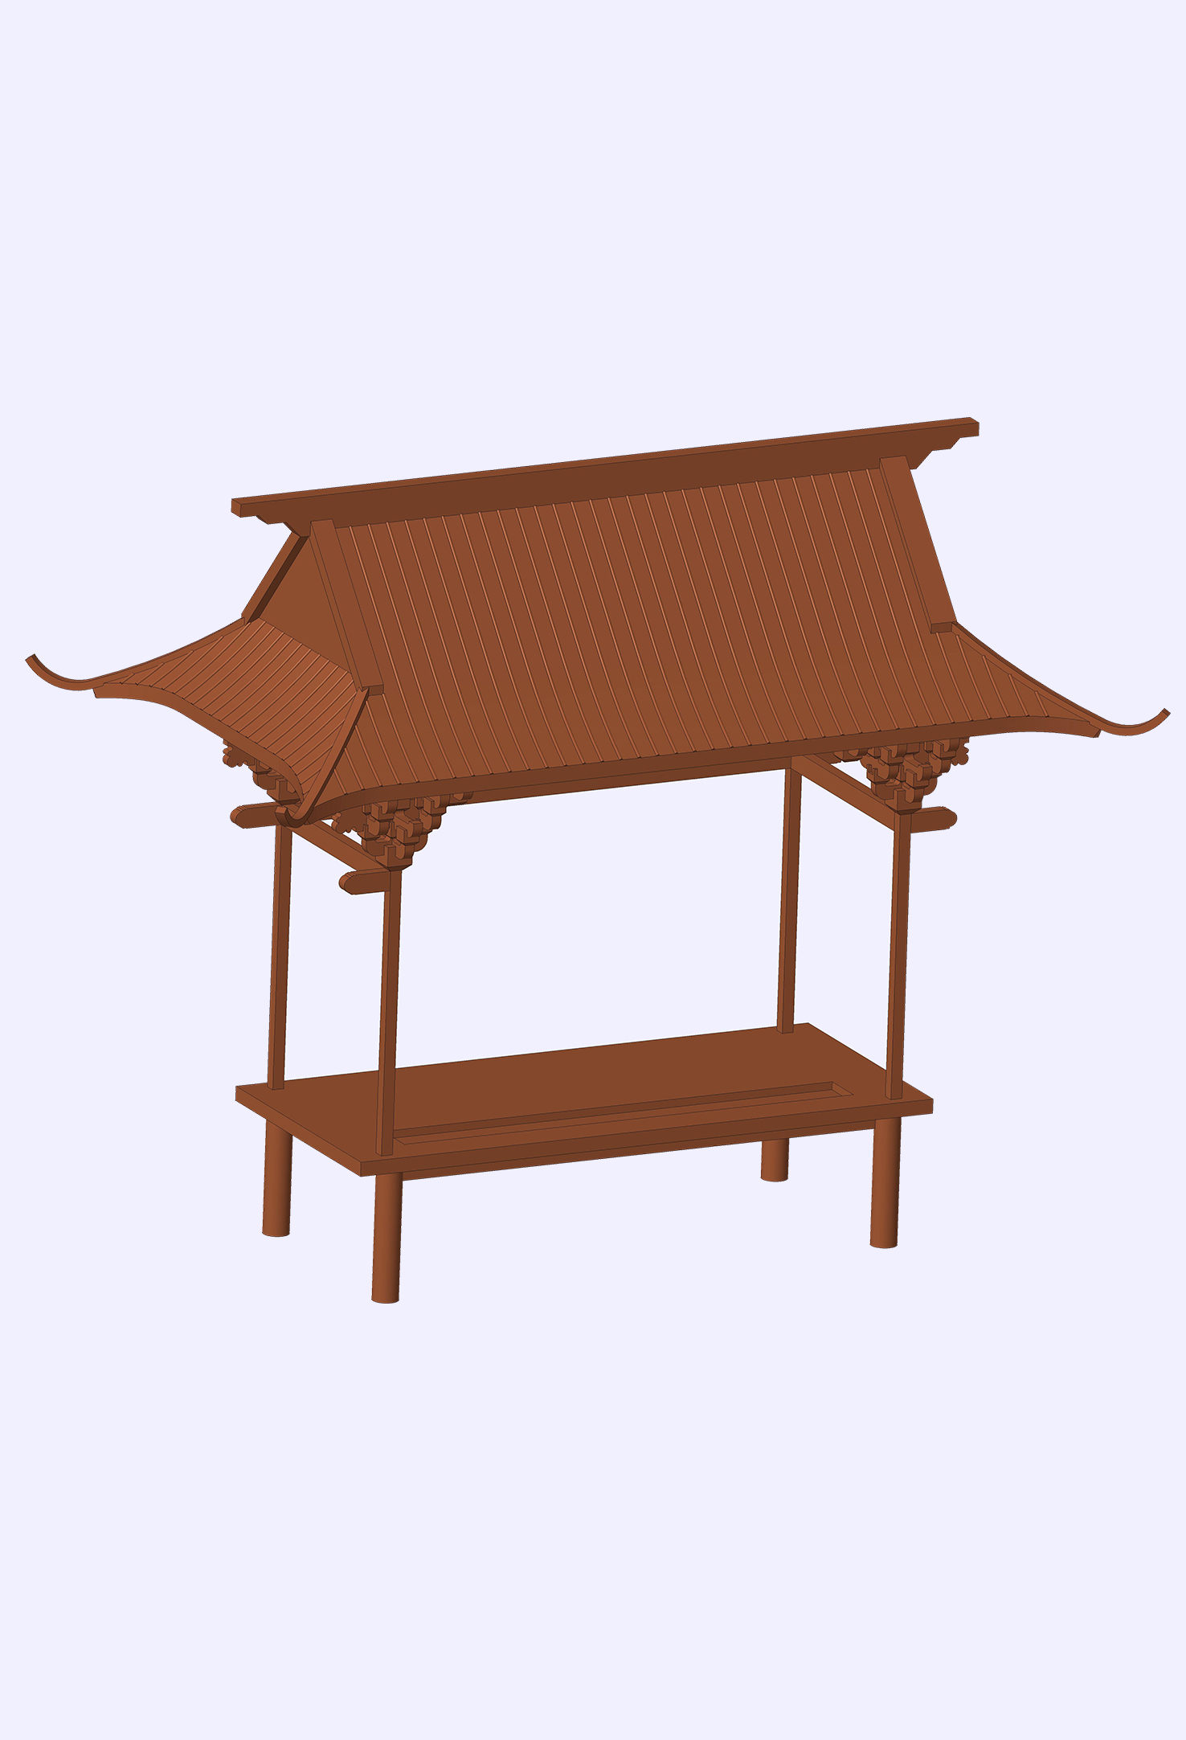 | 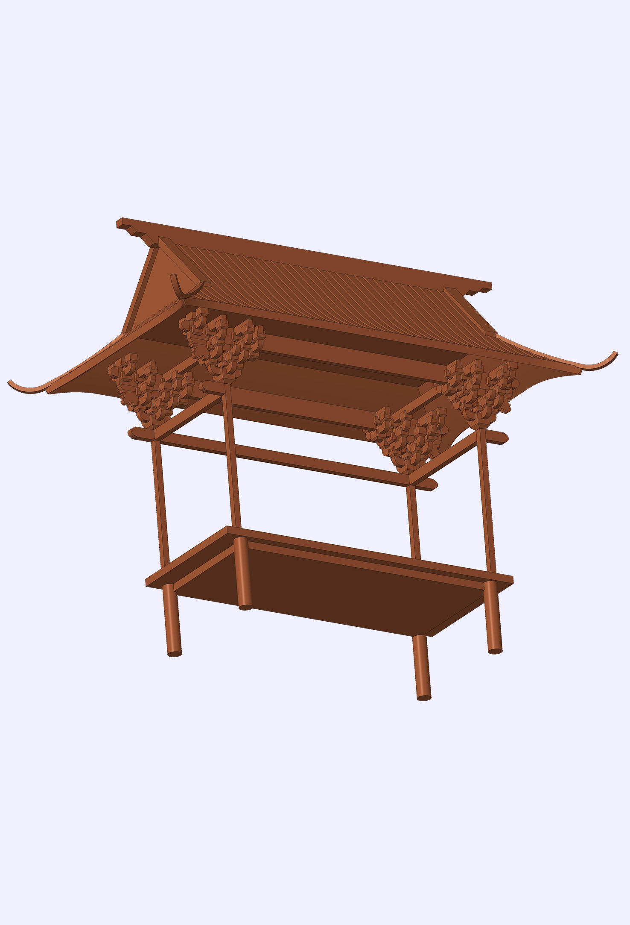
俯视图 | 仰视图 | 立体图1 | 立体图2

